№03 август 2015 год МКОУ СОШ №13

В нашей школе учатся 33 учащихся и 11 учителей. На отлично закончили 8 учащихся (24,2%)

Гордость нашей школы – отличники учёбы

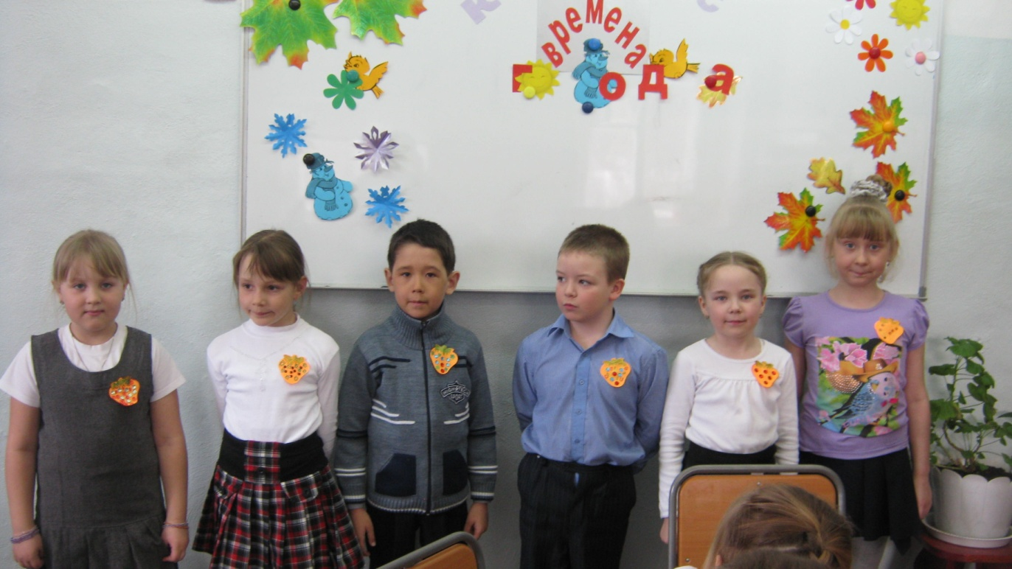 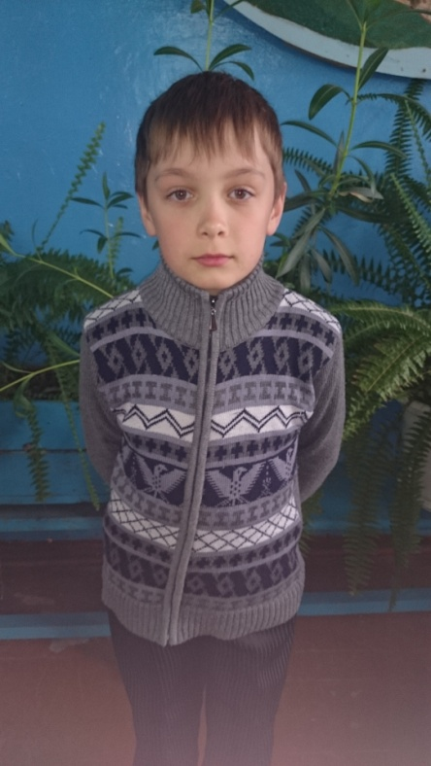 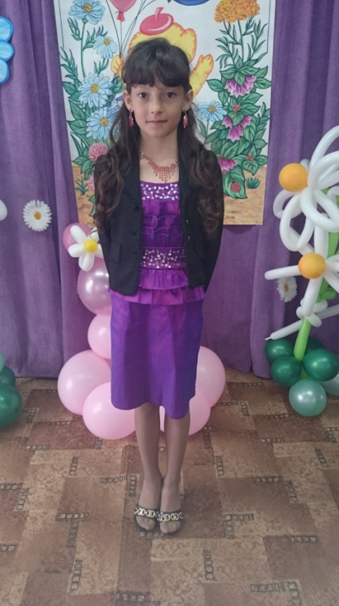 

**2класс**

Смолякова Софья

**8 класс**

Ермакова Анна

**5 класс**

Куренкова Екатерина

**4 класс**

Криволапов Владислав

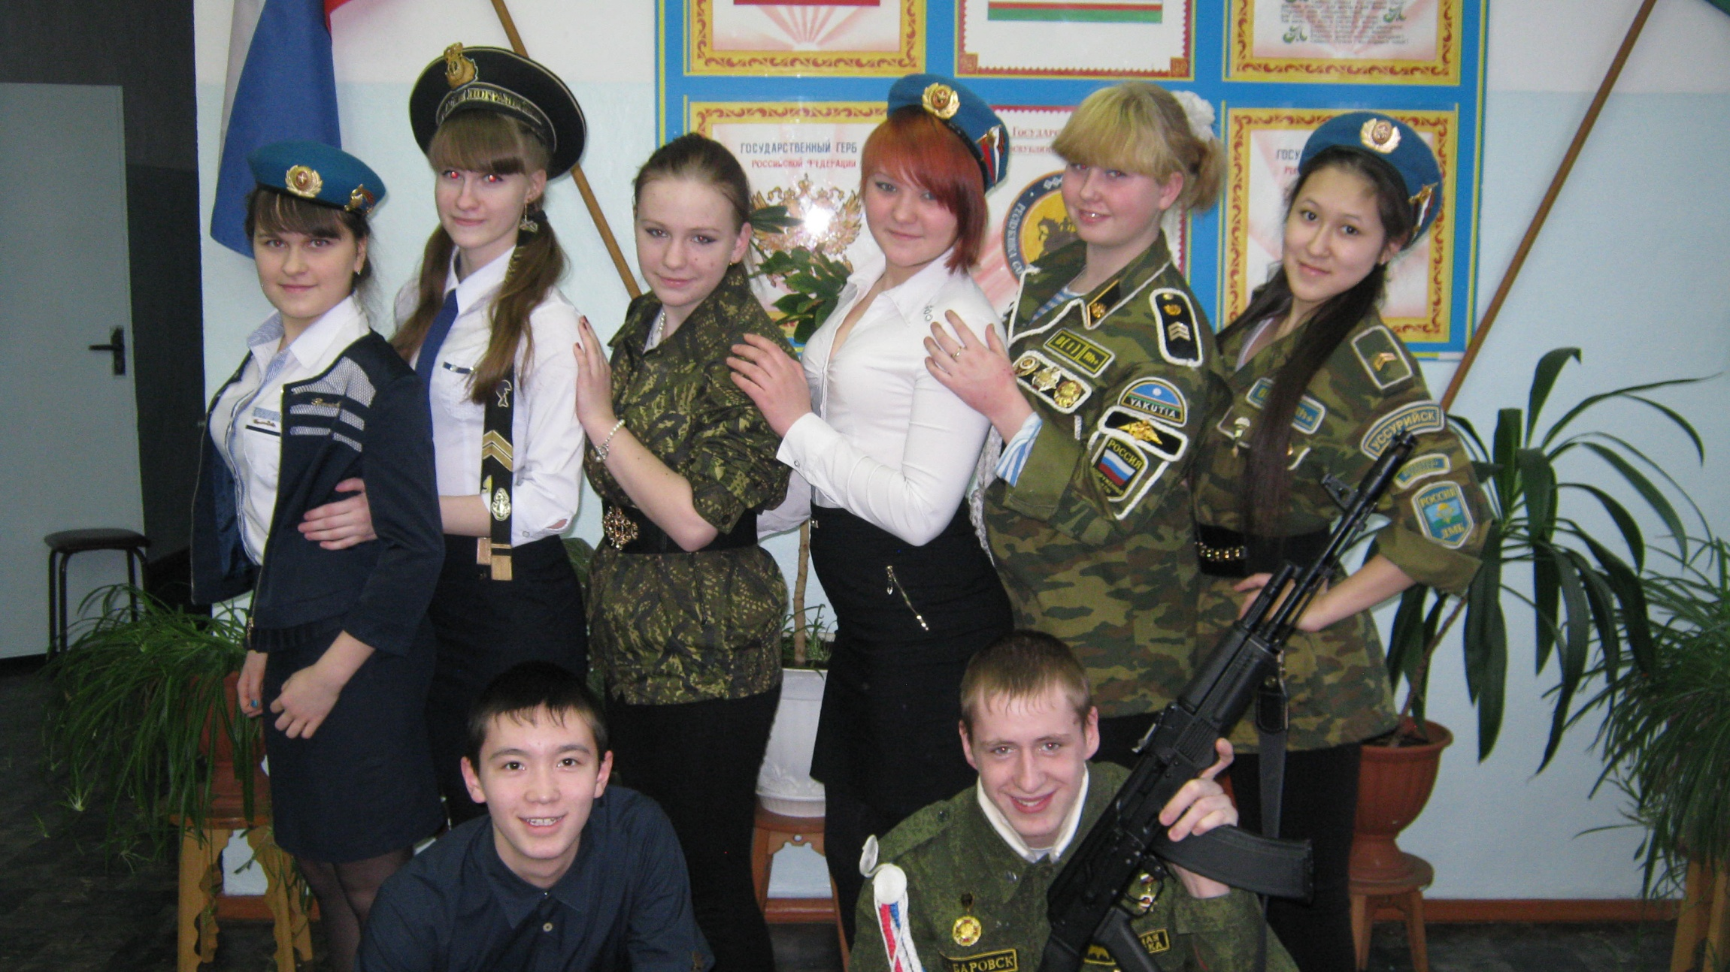 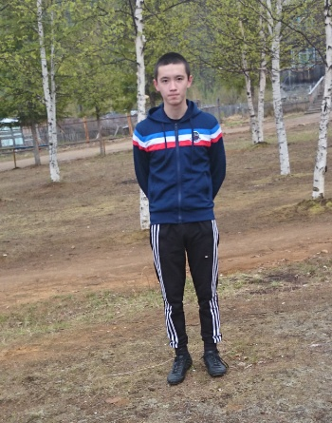 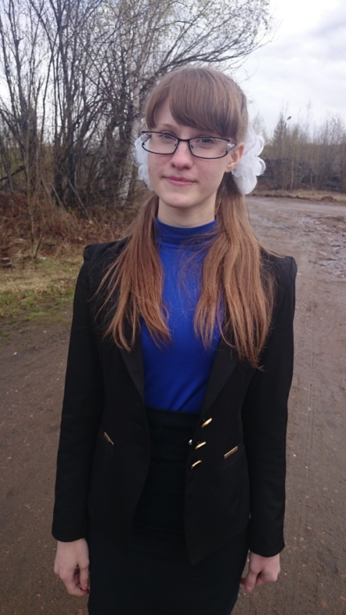 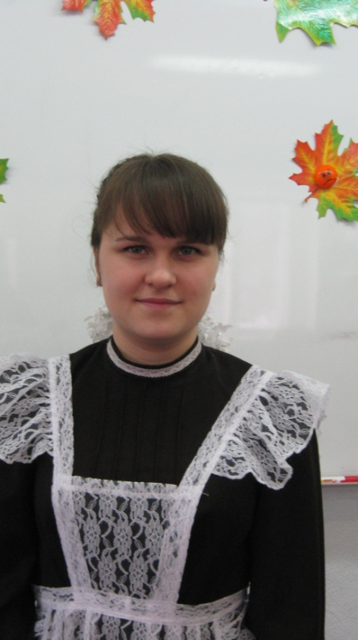

**11 класс**

Кулёва Юлия

**9класс**

Хлобыстина Дарья

**11класс**

Симбирцева Светлана

**9класс**

Сыроватский Алексей

На 4 и 5 закончили 12 учащихся (36,3%)

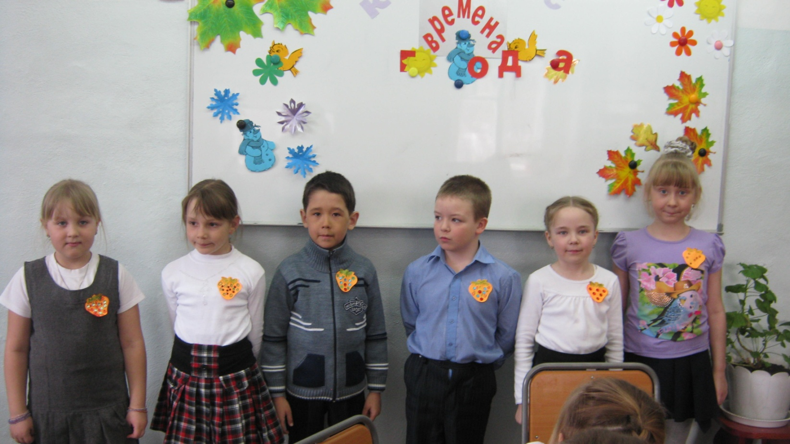 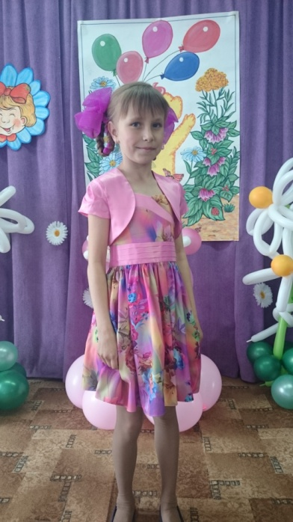 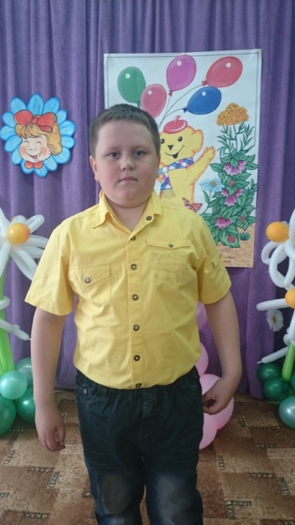 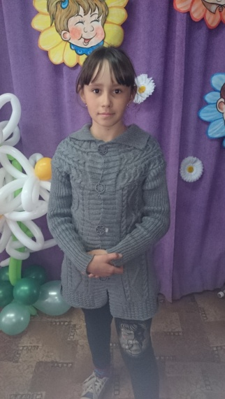 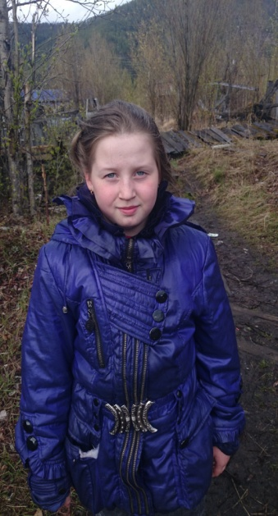

**4класс**

Физер Ирина

**3 класс**

Кокшилова Анастасия

**3класс**

Кулёв Алексей

**3 класс**

Горяченкова Екатерина

**2 класс**

Иванова Кира

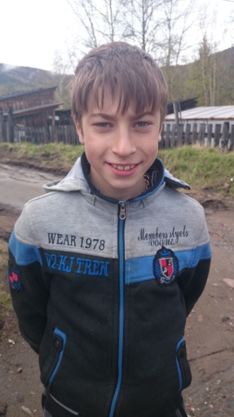 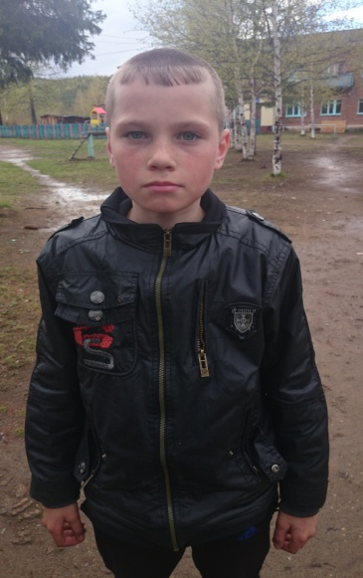 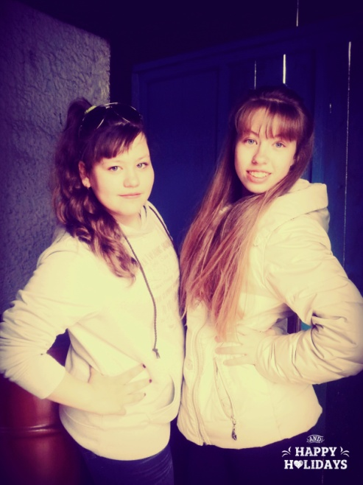 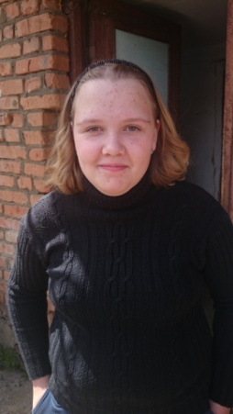 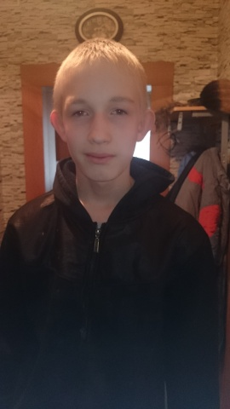

**7 класс**

Фысына Алексей

**7 класс**

Криволапова Юлия

**6 класс**

Кислухина Елена

**5класс**

Омельчук Роман

**5 класс**

Ермаков Дмитрий

 

**9 класс**

Шадрина Анна

**8 класс**

Токмакова Светлана

Токмакова Светлана. Почётная грамота за 2 место в муниципальном этапе Всероссийской олимпиады школьников по технологии

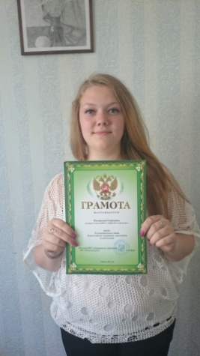 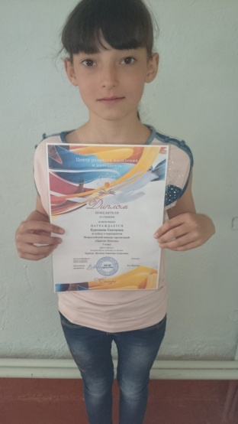

Куренкова Екатерина. Дипломом II степени во Всероссийском конкурсе презентаций «Царство Нептуна»

Ермакова Анна

Диплом III степени за победу в VII Всероссийской олимпиаде по химии «Вот задачка».

Диплом I степени за победу в VII Всероссийской олимпиаде по биологии «Вот задачка».

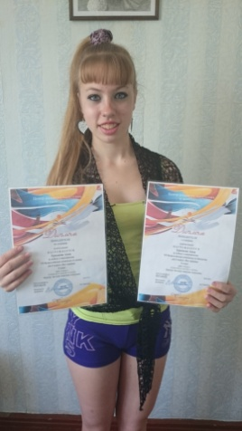 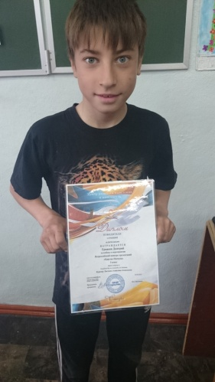

Ермаков Дмитрий. Дипломом I степени во Всероссийском конкурсе презентаций «Царство Нептуна»

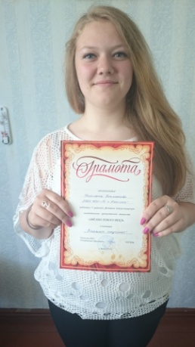 

Горяченкова Екатерина

2 место в районном конкурсе чтецов «Тем, кто ковал для нас Победу!.. И не вернувшимся домой!»

Токмакова Светлана

Победитель V районного фестиваля детско-юношеского самодеятельного художественного творчества «Звёзды нового века» в номинации «Вокальное искусство»

Кулева Юлия

3 место

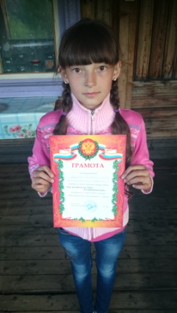 

Куренкова Екатерина

2 место в районном конкурсе чтецов «Тем, кто ковал для нас Победу!.. И не вернувшимся домой!»

Учителя

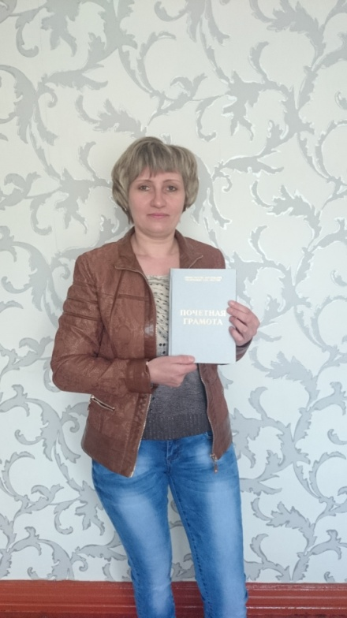 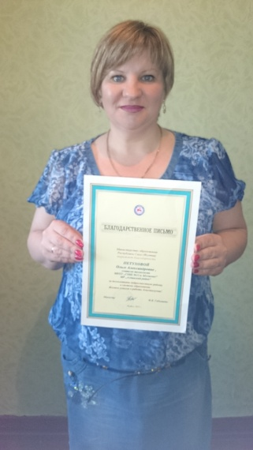

Петухова Ольга Александровна награждена Благодарственным письмом.

Докторова Татьяна Николаевна награждена Почётной грамотой Министерства образования РС (Якутия).

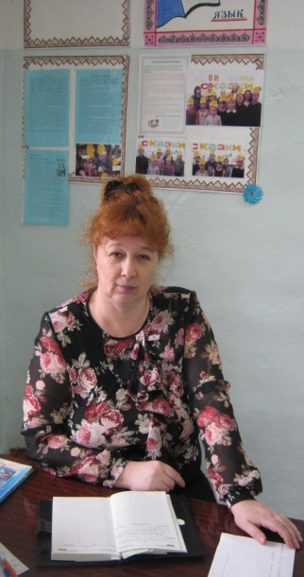 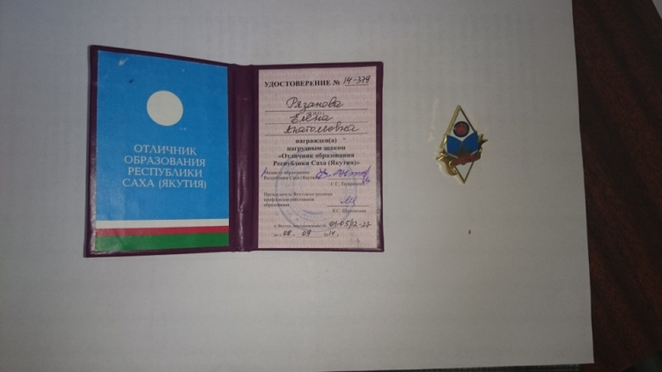

Рязанова Елена Анатольевна награждена нагрудным знаком «Отличник образования Республики Саха (Якутия)»

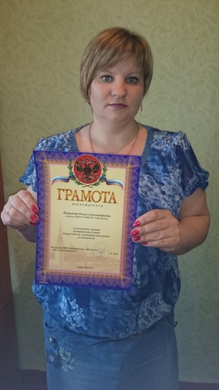 

Рязанова Елена Анатольевна награждена почётной грамотой за подготовку призёра

Петухова Ольга Александровна награждена почётной грамотой за подготовку призёра муниципального этапа Всероссийской олимпиады школьников по технологии.

2015 год объявлен Годом литературы. В нашей школе прошли интересные мероприятия. Открылся год викториной по сказкам Пушкина, затем прошёл поэтический праздник-конкурс «Времена года». Также 5-8 классы участвовали в муниципальном конкурсе на лучшее внеклассное мероприятие по литературе, где заняли призовое место. Горяченкова К. (2 место), Куренкова К. (2 место), Ермакова А. участвовали в муниципальном конкурсе чтецов.

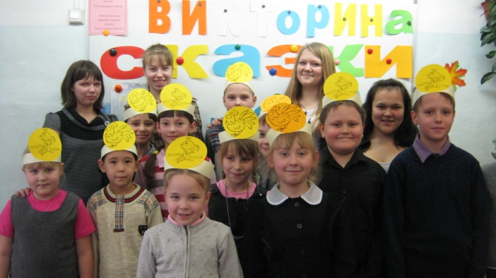 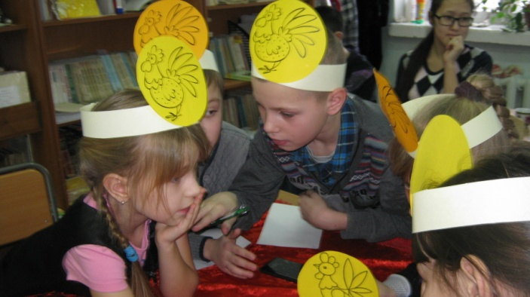

КВН «Сказки Пушкина»

КВН «Сказки Пушкина»

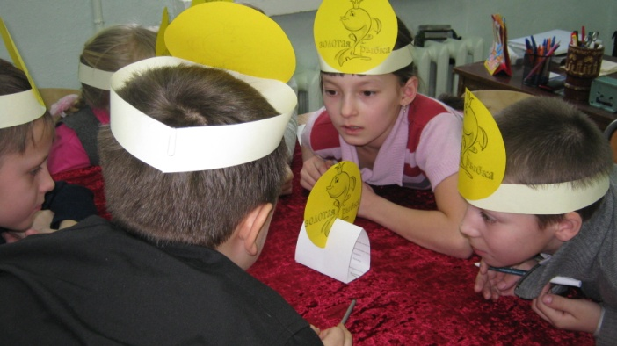 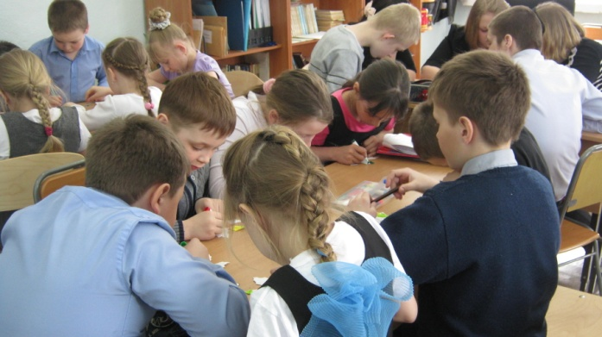

КВН «Сказки Пушкина»

Конкурс «Времена года»

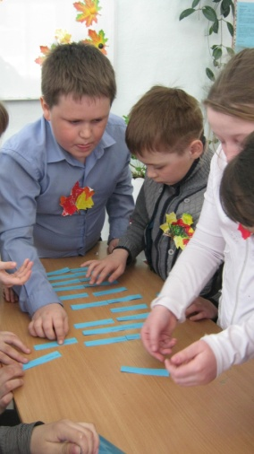 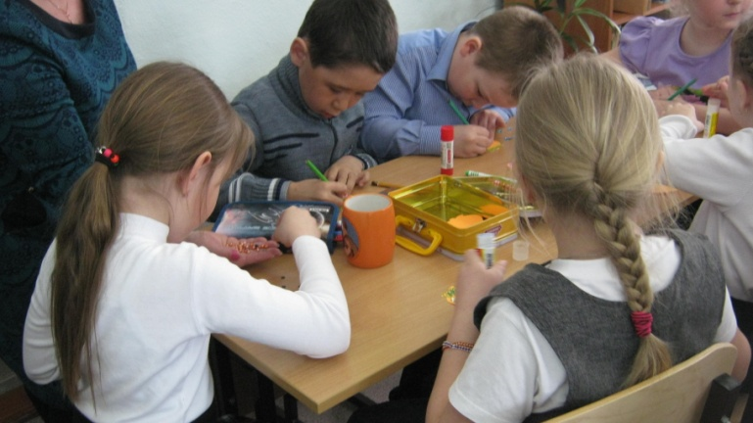

Конкурс «Времена года»

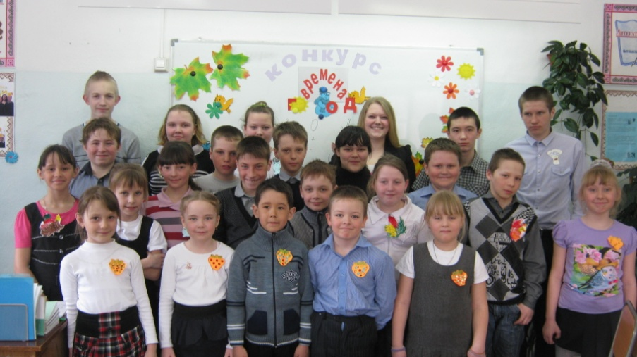 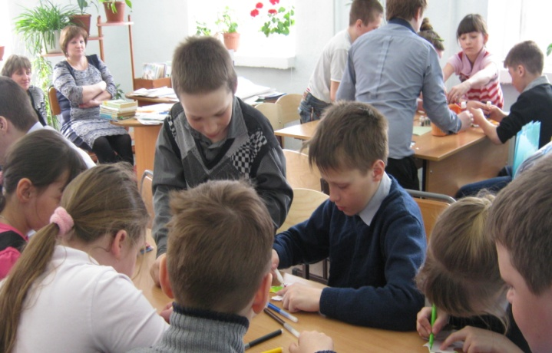

Литературный КВН

Конкурс «Времена года»

По традиции в июне начинают работу летняя профильная школа «Художественное творчество». Главная задача - развитие творческих способностей, трудовых умений и навыков. Ребята каждый день познают что-то новое, оттачивают мастерство.

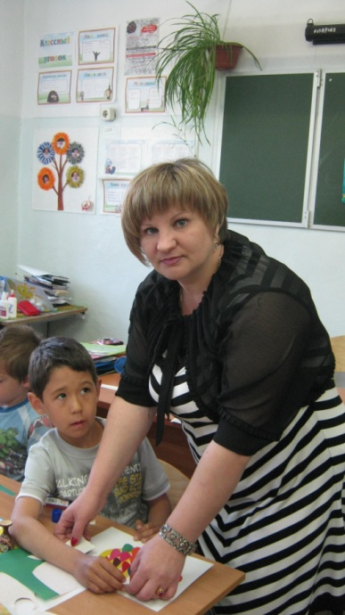 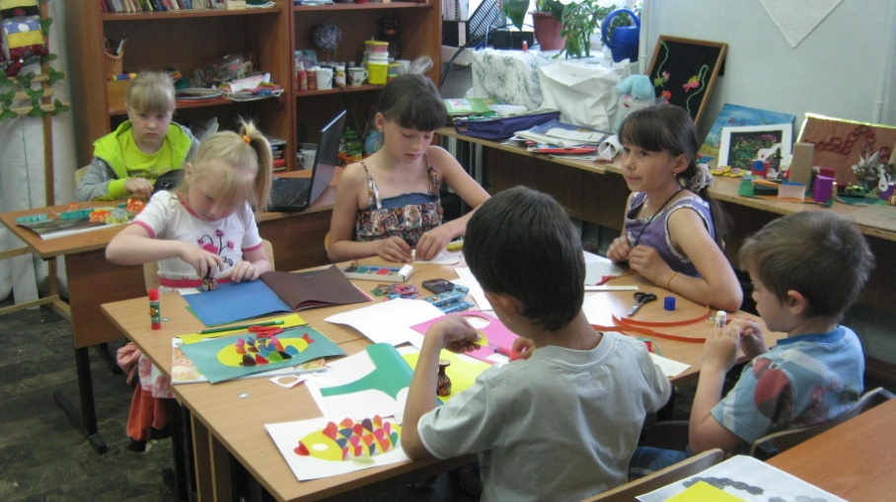

Бессменный руководитель летней профильной школы Петухова Ольга Александровна

Работа кипит

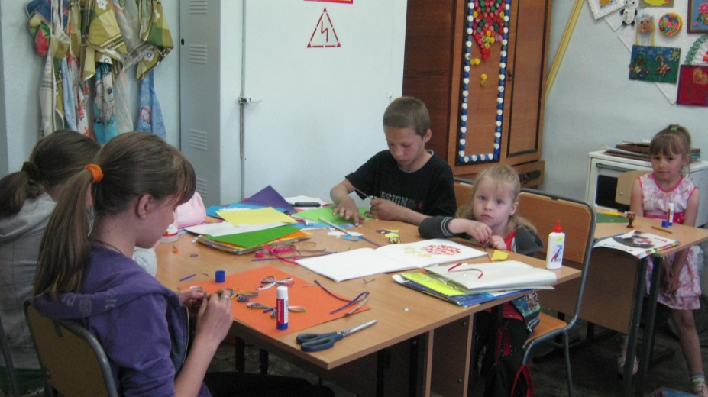 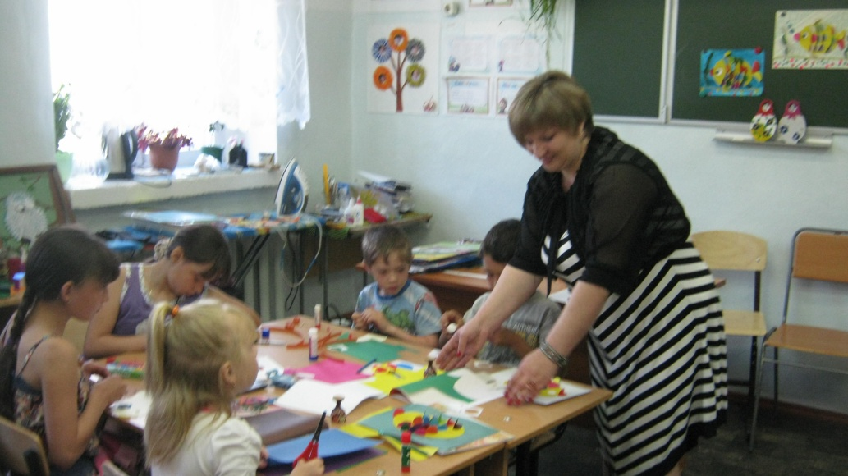

Каждый занят своим делом

Ольга Александровна поможет и советом и делом

1 класс о первом учебном годе

Ветошкин Илья:

Мне всё нравится в школе. Больше всего запомнился последний звонок. Любимый предмет – русский язык.

Симоненков Данил:

Понравился последний звонок. Любимый предмет – окружающий мир и математика.

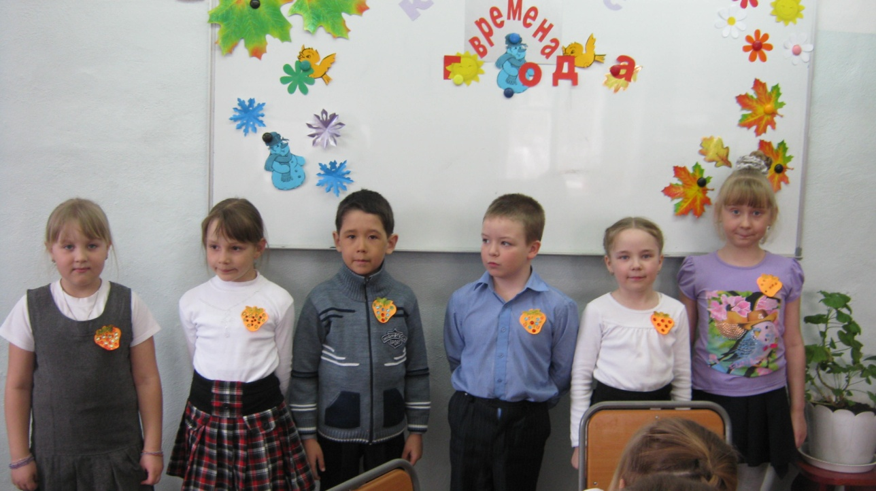

Дегтерёва Диана:

Понравились все праздники. Больше запомнился последний звонок. Любимый предмет – физкультура.

Исаева Инна:

Мне понравился последний звонок. Мой любимый предмет – русский язык.

8 класс о предстоящих экзаменах

Шурыгина Римма:

Я чувствую, что все экзамены сдам на отлично, без сомнения.

Прохорова Ирина:

В следующем учебном году я буду хорошо готовиться к экзаменам, потому что есть опасения, что не сдам.

Ермакова Анна:

Этот год будет тяжёлым, потому что экзамены требуют большей подготовки. Я буду сдавать химии, биологии, потому что планирую поступать в медицинский институт. Буду стараться, чтобы сдать все экзамены на отлично.

Токмакова Светлана:

4 класс об окончании

начальной школы

Физер Ирина:

Нравится, что ухожу из начальной школы.

Криволапов Владислав:

Нравится, что перехожу в среднее звено. Надеюсь увидеть что-то новое. Боюсь учителей, хочу быть отличником.

Ермаков Никита:

Мне нравиться, что будут новые предметы, новая технология. Хочу уже в школу. Боюсь учителей.

9 класс об экзаменах

Сыроватский Алексей:

Легче готовиться по русскому языку. Результатом сдачи экзаменов остался доволен.

Шадрина Анна:

Хлобыстина Дарья:

Готовилось серьёзно к экзаменам, на математике помешало волнение, поэтому получила четвёрку.

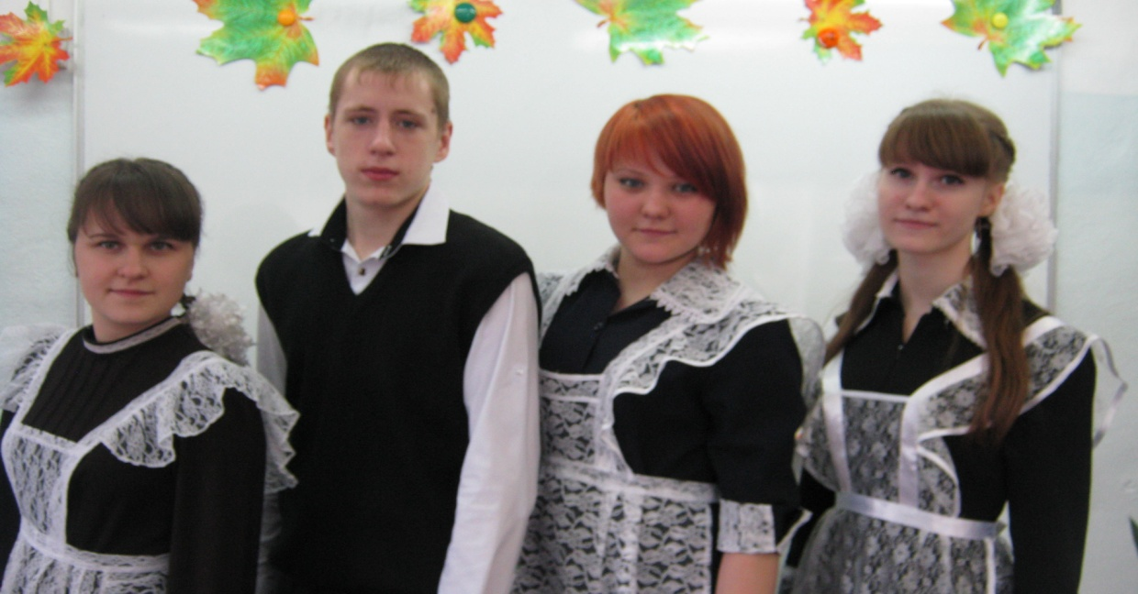

Симбирцева Светлана

Иркутский национальный исследовательский технический институт металлургии и химических технологий

Химико-технологический факультет

Гиниятуллина Светлана

Алданский политехникум

Лаборант-эколог

Жданов Андрей

Алданский политехникум

Кулёва Юлия

ФГБОУ высшего профессионального образование Чувашский гос университет

химико-фармацевтический факультет

Редакция газеты: Рязанова Елена Анатольевна, Ермакова Анна, Токмакова Светлана.